**组织机构使用说明**

1. **数据库设计**

经过前期对组织机构模型进行业务分析可知，组织机构的业务活动主要围绕组织、岗位、用户三个业务对象来展开，延伸到数据库层面设计则为组织、岗位、用户三个数据对象，下面为三个表结构的详细介绍。（主要介绍表字段和表之间的关系信息）

* **组织信息表（SYS_ORGAN）**
* **岗位信息表（SYS_POST）**
* **用户信息表（SYS_USER）**
* **组织用户岗位关联表（SYS_GLB_ORGAN_USER_POST）**

1. **后端接口说明**

## 机构模块

* 1. **查询组织机构列表**

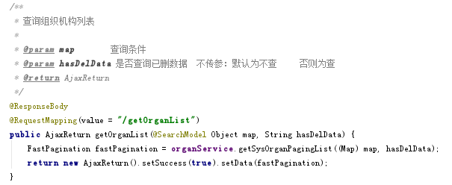

接口还要包含参数介绍

* 1. **根据ID查询组织机构信息**
  2. **查询下级机构**
  3. **保存组织机构信息**
  4. **删除或恢复组织机构**

## 岗位模块

## 用户模块

1. **前端页面配置**

组织机构主要分为三个模块去管理的：机构管理、岗位管理和用户管理。

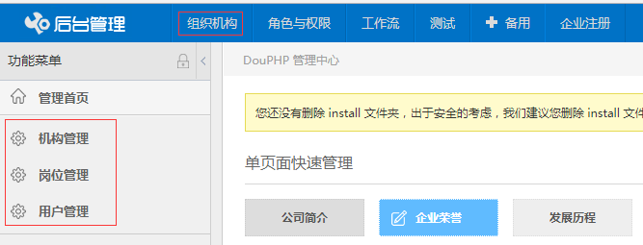

## 机构模块

* 1. **组织机构树配置**

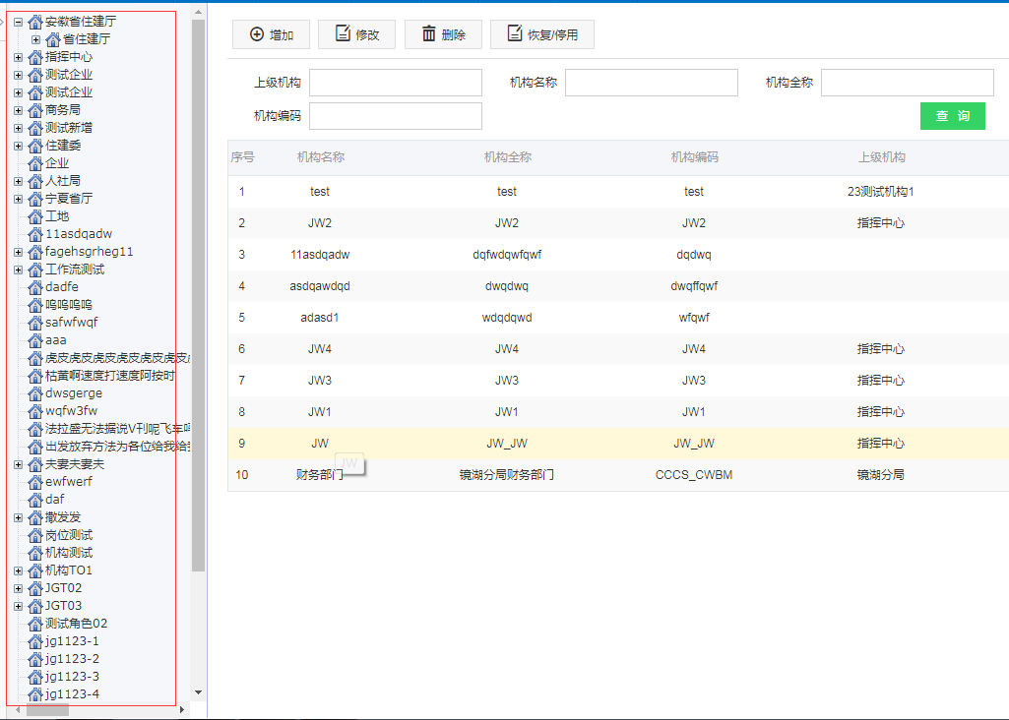

**var *mainTree***; *//主体树对象*

*//实例化ztree对象****mainTree*** = **$**.**fn**.**zTree**.init(**$**(**"#tree"**), *config*());

*//zTree的配置***function** *config*() {  
 **var** url = **"/tree/organTree?type=1&hasTop=false&hasDelData=true"**;  
 **var** setting = {  
 **data**: {**simpleData**: {  
 **enable**: **true**,  
 **idKey**: **"id"**,  
 **pIdKey**: **"pId"**,  
 **rootPId**: 0  
 }},  
 **async**: {**enable**: **true**, **type**: **"post"**, **url**: url,  
 **autoParam**: [**"id"**, **"lx"**]  
 },  
 **view**: {  
 **selectedMulti**: **false**,  
 **fontCss**: *setFontCss* },  
 **callback**: {  
 **onClick**: *zTreeOnClick*,  
 **onAsyncSuccess**: *zTreeOnAsyncSuccess* }  
 };  
 **if** (!(!-[1, ] && !**window**.XMLHttpRequest)) { *//不是IE6* setting.**view**.**addHoverDom** = *addHoverDom*;  
 setting.**view**.**removeHoverDom** = *removeHoverDom*;  
 } **else** {  
 setting.**view**.**expandSpeed** = **""**;  
 }  
 **return** setting;  
}

* 1. **组织机构列表配置**

*//机构列表主配置***var *OrganList_Propertys*** = {  
 **ModelName**: **"OrganList"**, *//模型名称* **url**: **"getOrganList?hasDelData=true"**, *//请求列表数据的url 已自动添加了random不需要在加random* **columns**: ***columns***,  
 **searchJson**: ***SOrganJson***,  
 **SearchModelName**: **"SOrgan"**};

* 1. **组织机构搜索项配置**
  2. **组织机构表单配置**

## 岗位模块

## 用户模块